СРОП2
Задача 1
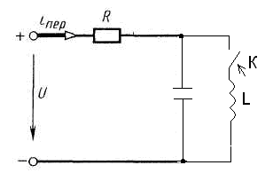
Электрическая цепь с конденсатором емкостью С=200 мкФ и резистором с сопротивлением R=50 подключена к источнику постоянного напряжения. U=100 В. Определить свободное составляющее напряжения конденсатора.

Задача 2
Определите значение тока в катушке индуктивности в момент коммутации, если Е = 150 В, R₁= 20 Ом, R₂ = 40 Ом, L = 15 Гн,
С = 10 мкФ
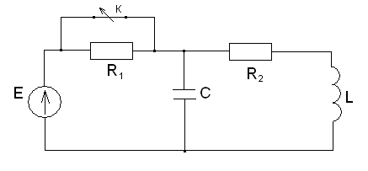
Задача 3
Определите значение тока в катушке индуктивности в конечном установившемся режиме, если U=100 В, L=8 Гн, R_{L}=10 Ом, R=30 Ом

